**Trojuhelník** – trikonásana

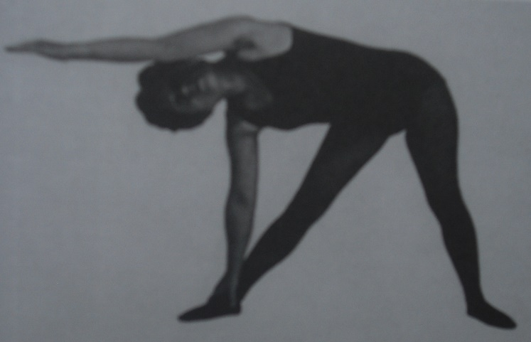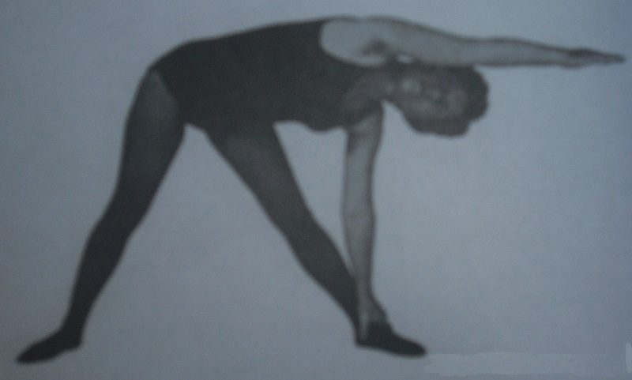

Široké rozkročení, nohy narovnané, zvednout jednu ruku, dívat se na ni. Úklon do strany, až je ruka rovnoběžně se zemí, druhá ruka sjíždí po noze dolů, pánev se lehce vytáčí, osa ramen co nejvíce kolmo, co nejvíce se vytáhnout z boků. Výdrž.

Varianta – ještě větší rozkročení, pravé koleno ohnuté do pravého úhlu, druhá noha natažená, chodidla vůči sobě kolmo, pravá ruka na zemi na vnější straně chodidla, pravý bok položený na stehnu, podpaží na kolenu. Levá ruka a levá noha a tělo jsou v jedné přímce.

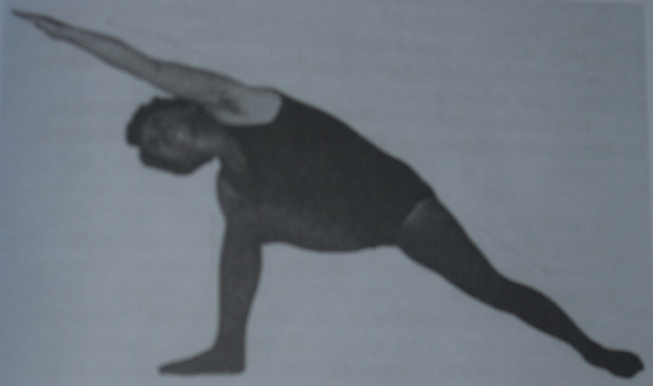

**Pozice balančních kleští** – úrdhvapaščimóttanásana (po kleštích)

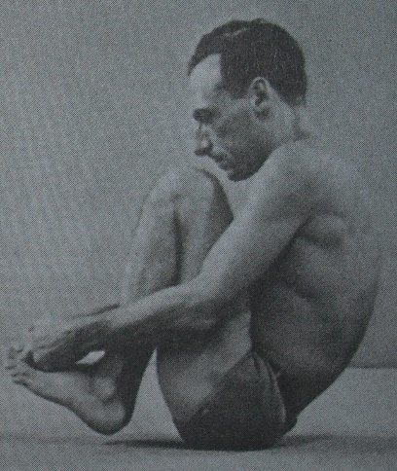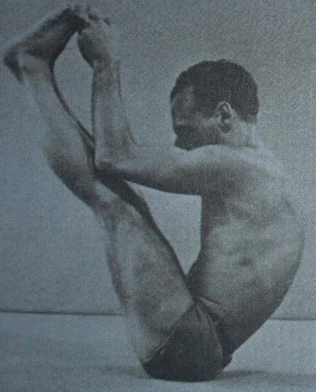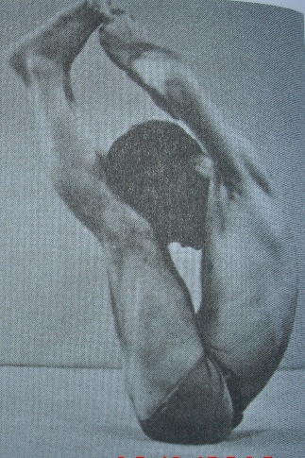

Začít vsedě, pokrčená kolena u sebe, chytit palce nohou prostředníčky, zakulatit záda, ramena zvednutá. Mírně zvednout chodidla, najít bod rovnováhy na kostrči, hlava je kolmo nad ním (stále). Pomalu napínat nohy vzhůru. Výdrž. Ještě více přitáhnout nohy k tělu tahem loktů a ramen za sebe, hlavu co nejblíž ke kolenům, ruce se dostávají za hlavu Výdrž.

Pokročilí - začátek jako u kleští, když se ruce položí na kolena, zvedat na hýždích napjaté nohy i trup současně. Potom uchopit palce u nohou.

Varianta – dvipadašíršásana

Začít vsedě, pokrčená kolena co nejvíc od sebe, chodidla na sebe. Prsty rukou proplést a podložit jimi chodidla před patami. Bod rovnováhy na kostrči, hlava na jeho kolmé ose, lokty na holeních. Přitahovat paty nahoru k tělu a postupně až k čelu, hlavu vysunout vpřed. Pokud to jde tak ještě výš za temeno hlavy. Brada se dotýká hrudní kosti.

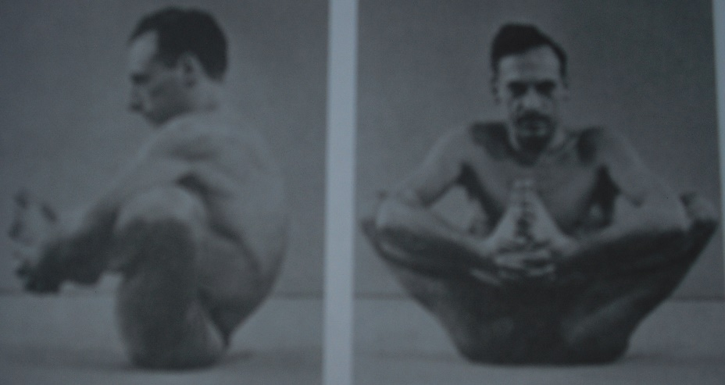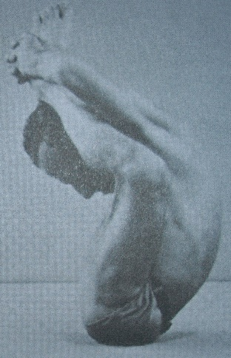

**Předklon na hlavu** – prasaritapadatanásana (před kleštěmi)

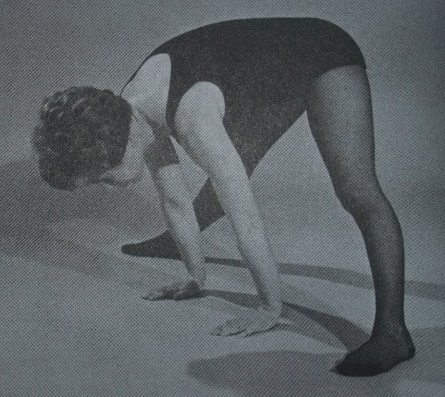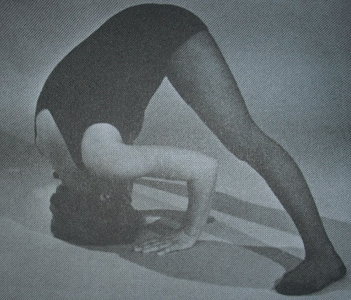

Doširoka se rozkročit, předklonit a dlaně na zem co nejblíž ke spojnici chodidel (časem až za ní). Zaklonit hlavu, prohnout se v bedrech, aby byla rovná páteř. Prohloubit předklon, až se temeno dotkne země a čelo je na spojnici zápěstí. Výdrž. Zpět opačně.

**Želva** – kúrmásana (po kleštích)

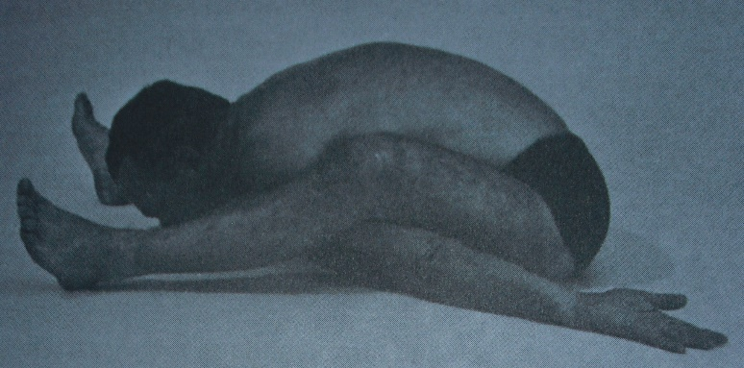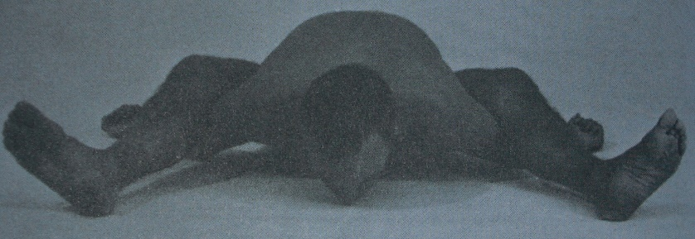

Vsedě, nohy mírně pokrčené a od sebe. Paže podsunout pod kolena za sebe, dlaněmi nahoru. Napínat nohy a tlačit paty dopředu. Záda jsou vyklenutá, uvolněná a klesají, až je čelo na zemi. Relaxovat a potom na zem bradu a vysunout ji co nejvíce dopředu.

Varianta 1 – paže jsou v ose s rameny a kolmo k trupu

Varianta 2 – paže se ohnou v loktech, předloktí za záda a dotknout se, nebo chytit.

**Noha za hlavou** – ékapadašíršásana (po kleštích)

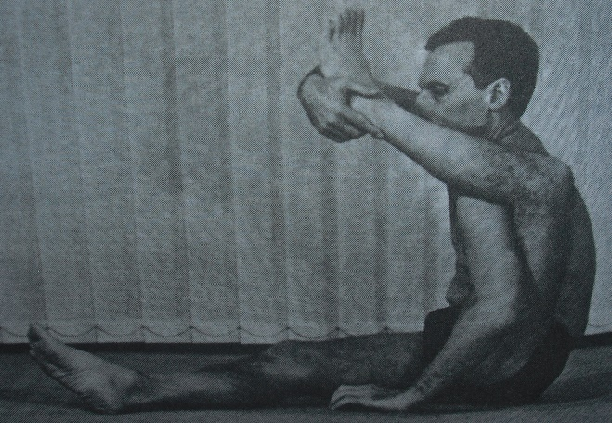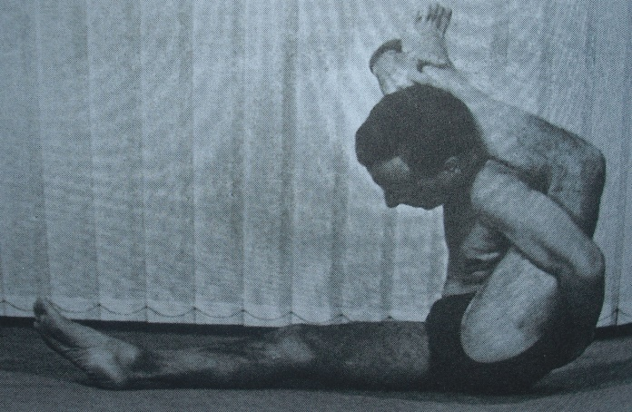

Vsedě, nohy rovné u sebe. Mírně pokrčit pravou nohu, vytočit prsty ven. Pravá ruka chytí levé chodidlo (zápěstí před patu a dlaň na vnější kotník). Zvednout chodidlo pomocí ruky, aby byla holeň vodorovně a pata do výše brady. Otočit trup vlevo a rameno vsunout co nejvíce pod koleno, tlačit ho přitom dozadu pravou rukou a levým ramenem. Chodidlo přitáhnout k obličeji, aby se břicho stlačilo stehnem. Levá dlaň na vnitřní pravé stehno. Výdrž a totéž na druhou stranu.

Pokročilí: chodidlo vytáhnout vzhůru a dozadu až k temenu hlavy (hlavu předklonit), pomocí páky levou paží (ta je nyní za zády dlaní od těla) posunout nohu směrem k šíji nebo až na ní. Výdrž s relaxací maxima svalů.

**Had** – Sarpásana

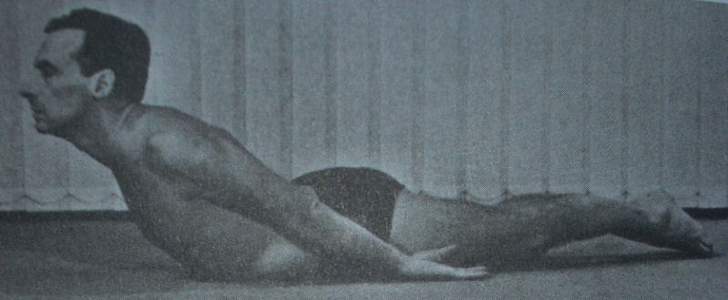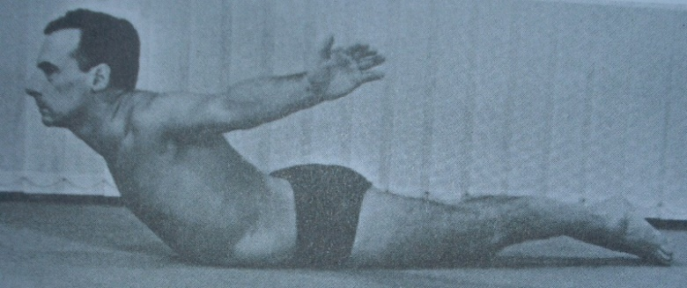

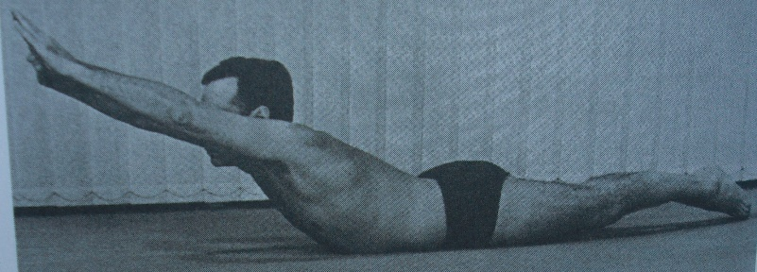

Vleže na břiše, paže kolmo na trup, dlaně na zem. Nohy u sebe, chodidla nahoru, ramena a tvář na zemi. Maximální úplný nádech, zadržet dech a břicho tlačit dolů. Pomalu zaklánět hlavu a trup zádovými svaly. Váha těla se přenáší na břicho. Výdrž a s výdechem návrat. Opakovat několikrát, střídat tváře. Důležitější než délka jedné zádrže je celková doba více zádrží. Nemá dojít k zadýchání.

Intenzita je ovlivněna polohou paží: podél těla – nejnižší, paže kolmo – střední, paže dopředu – nejvyšší.

Zajistí úplnou ventilaci celých plic vytvořením mírného přetlaku při zadržení dechu.

**Kočka a Kobra královská** – bhudžangéndrásana

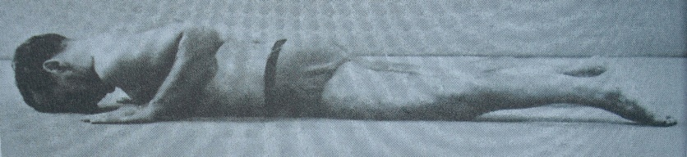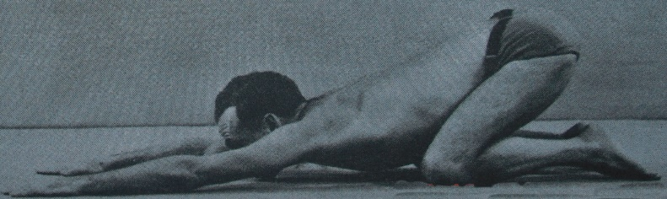

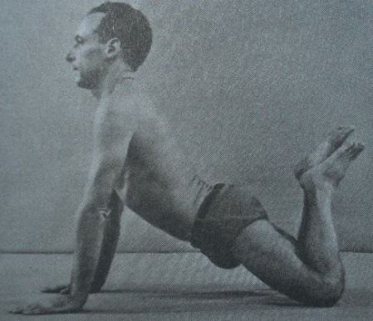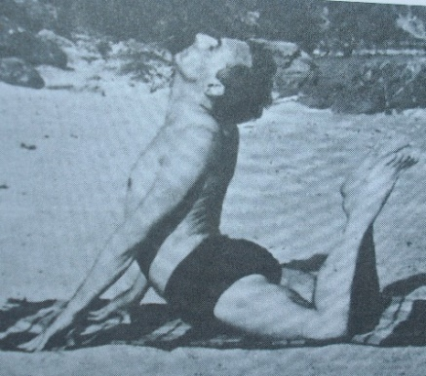

Začít stejně jako kobru, nohy mírně od sebe. Zvedat pánev, posunovat ji dozadu, až se paže napnou. Brada se přitom sune po zemi, hrudník tlačit dolů. Výdrž. Zvednout hlavu, vzepřít se na pažích (zvednout trup) na kolenou, lýtka zvednout, zaklonit hlavu (nenechat zapadnout mezi ramena), břicho klesne (ne až na zem), povolit v zádech - prohnutí, paty k hýždím, chodidla a hlava se přibližují. Výdrž. Návrat opačně.

**Zvednutý luk** – utthitadhanurásana (před nebo za luk)

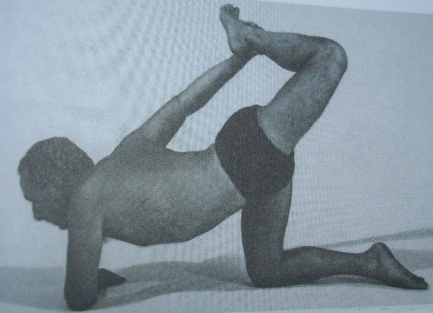

Levé předloktí kolmo pod osou ramen, klečet na pravém kolenu, stehno je kolmo, levá noha natažená dozadu. Pravá ruka chytí nárt levé nohy (palec je u prstů). Váhu nese loket (ne celé předloktí) a koleno. Pomalu napínat nohu a tlačit chodidlo dozadu a co nejvýše, hlavu zvedat (neotáčet krk), levá paže je rovná a pasivní. Výdrž, návrat a totéž na druhou stranu.

Jediná, která působí na záda po diaonále.

**Velbloud** – dhrtjásana

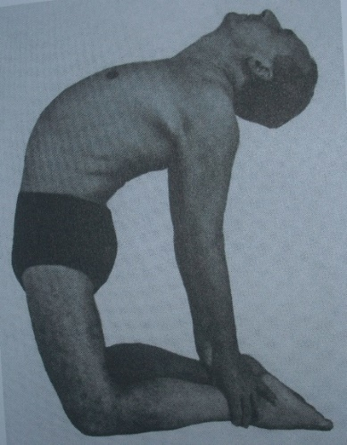

Vkleče, tělo rovně, váha je pouze na kolenou, nárty na zemi, palce nohou se dotýkají. Pánev vpřed, uvolnit lýtka, stehna, hýždě, záda a břicho. Ruce v bok (palce dozadu), hlava vlastní váhou klesne, pomalu zaklonit záda, položit ruce na kotníky. Paže nepodpírají tělo, ale brání přepadnutí dopředu. Páteř a záda jsou uvolněné. Výdrž. Návrat napřímením zad odspodu, lýtka stále uvolněná.

**Pozice Maríčího I** – maríčjásana I

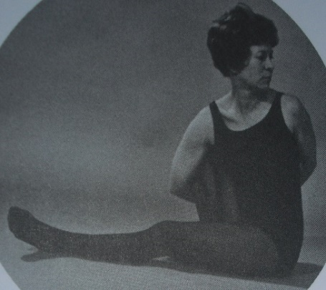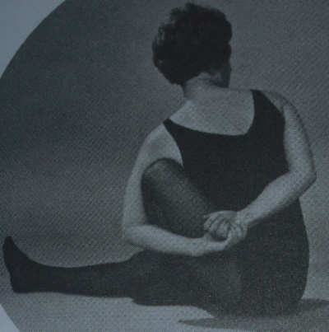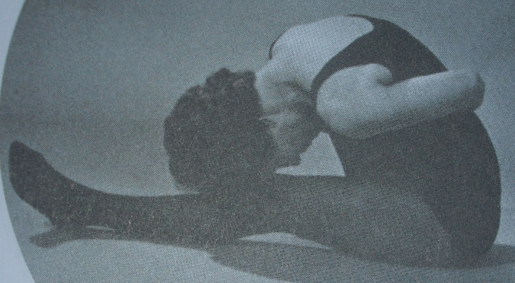

Vsedě skrčit pravou nohu, patu k rozkroku. Trup mírně vpřed a pootočit vlevo, pravou paži na vnitřní stranu pravé nohy a použít ji jako páku pro otočení. Levé předloktí zezadu do pasu. Pravou paži ohnout v lokti a ruce přiblížit až se prsty chytí.

Konečná pozice A (torze) – dívat se přes rameno co nejdále dozadu, výdrž.

Konečná pozice B (flexe) – dívat se před sebe, napřímit záda a poté předklon (břišní svaly stahovat), čelo na koleno, vysunout bradu a položit na čéšku. Výdrž.

**Pozice Maríčího II** – maríčjásana II

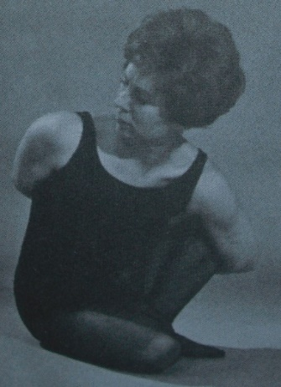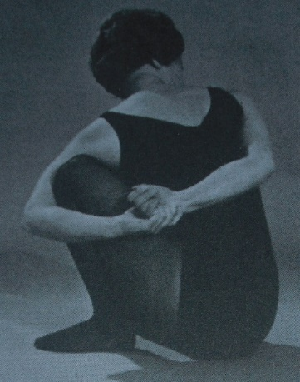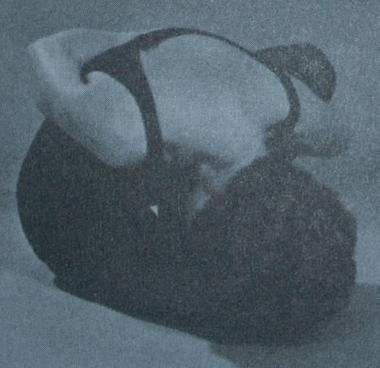

Vsedě skrčit pravou nohu, nárt položit do levého podbřišku nad stydkou kost. Levou patu přitáhnout k hýždi, chodidlo na zemi. Napřímit trup a otočit vpravo, levá paže obejme levou holeň. Záda uvolněná.

Konečná pozice A – pravá paže dozadu do pasu a zaklesnout ruce (chytit zápěstí). Pohled za sebe za pravé rameno. Tah paží zvýší torzi páteře. Výdrž.

Konečná pozice B – pohled před sebe, předklon a čelo (bradu) na pravé koleno. Výdrž.

**Zdokonalení rotačního sedu**

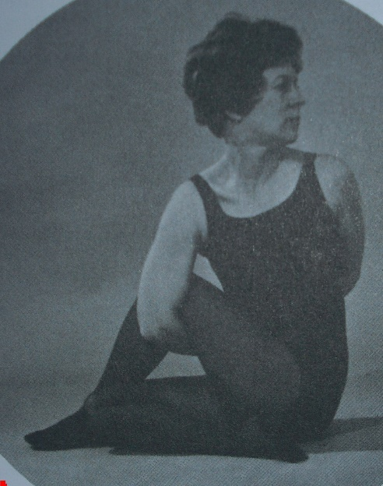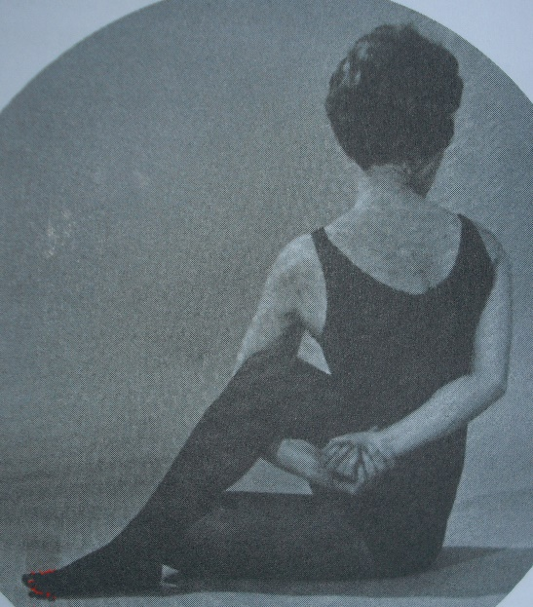

V pozici mít váhu na obou hýždích. Levou paži pod koleno, hřbet ruky proti vnější straně levého stehna. Ohnout pravou paži, předloktí zezadu do pasu, až se prsty dotknou, chytit zápěstí. Spojení paží zvýší torzi (vždy při výdechu). Výdrž.

**Vrána** – kákásana

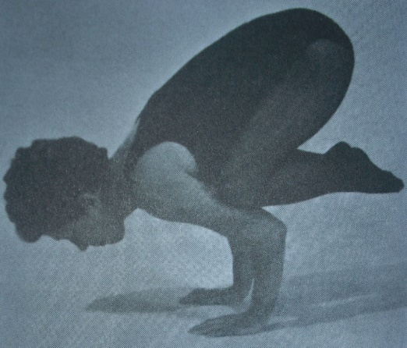

Dřep, dlaně na zemi asi 50 cm od sebe, paže lehce pokrčené, kolena co nejvýše - téměř v podpaží, čéšky na pažích. Váha je hlavně na zápěstí, prsty jsou mírně pokrčené. Lýtka co nejvíce k hýždím pomocí břišních svalů. Palce se dotýkají. Výdrž.

Dynamická fáze (je velmi obtížná) – pokrčení v loktech a pomalé přiblížení noru k zemi a potom pomalý návrat. Vyžaduje dokonalou rovnováhu. Neprovádět silou, ale kontrolovaným přesunem těžiště. Obličej musí být stále v rovině se zemí. (Když je čelo na zemi. lze také pokračovat kapalásanou)

**Páv** – majúrásana (za torzi)

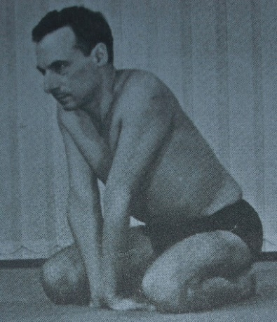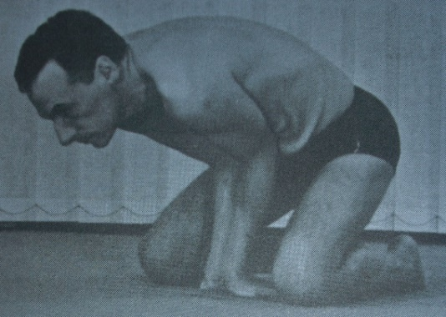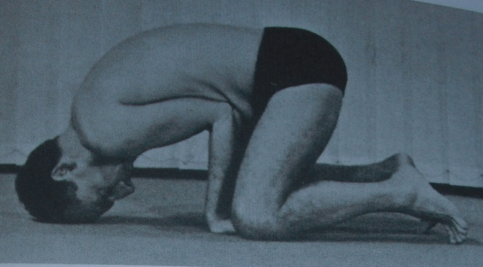

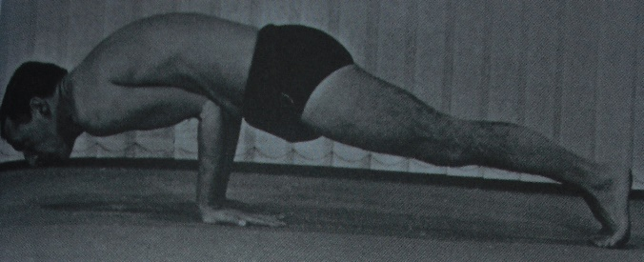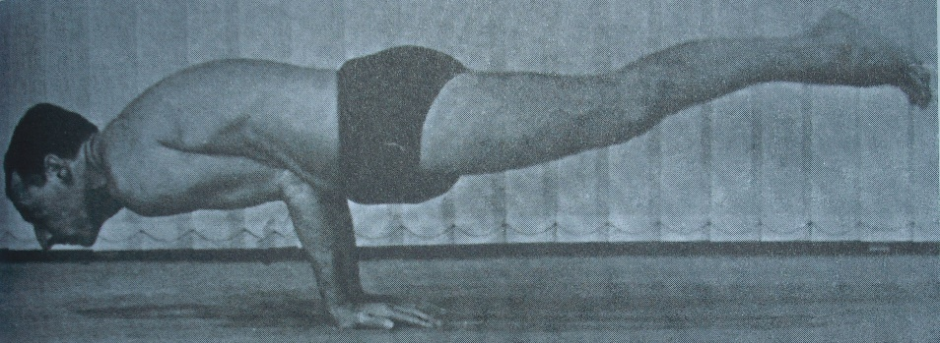

Klečet s koleny od sebe, dlaně na zem na spojnice kolen prsty dozadu, hrany rukou se dotýkají, ramena zvednutá, lokty skrčit a co nejvíce k sobě (měly by se dotýkat), pupek na lokty. Nohy natáhnout dozadu kolena i kotníky spojené, prsty na zemi (zpočátku může být na zemi položené i čelo, které zvedneme jako první). Bez odrazu zvednout chodidla (prsty nohou lehce tlačí tělo dopředu), tělo vodorovně se zemí. Opírat se o zápěstí. Hlava je zvednutá, zádové svaly napnuté. Výdrž (zpočátku lze dech zadržet, později dýchat). Poté relax a dýchání do břicha, hrudníku a ramen.

Odstraňuje všechny poruchy trávení, velmi napomáhá trávení potravy (i nadměrného množství), výrazný detoxikační účinek, posiluje plíce, srdce.

**Diamantový sed** – vadžrásana

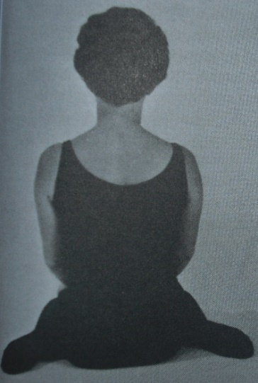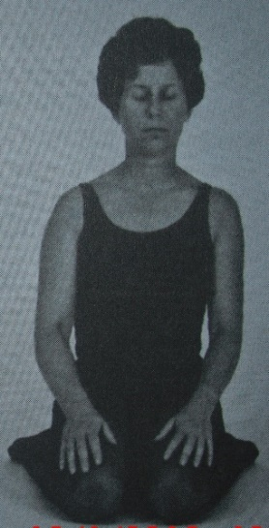

První stupeň - vkleče rozevřít paty, palce se stále dotýkají, položit hýždě mezi paty. Ruce dlaněmi na stehna. Uvolnit všechny svaly. Pánev je nyní v ideální pozici pro páteř. Lze provádět meditace, koncentrace, dechová cvičení atd. Zlepšuje trávení (zaujmout na pár minut po jídle + dýchání)

Úplná pozice – sednout si na zem mezi lýtka, špičky od sebe. Časem je pohodlnější než 1. stupeň.

**Lotosový sed** – padmásana

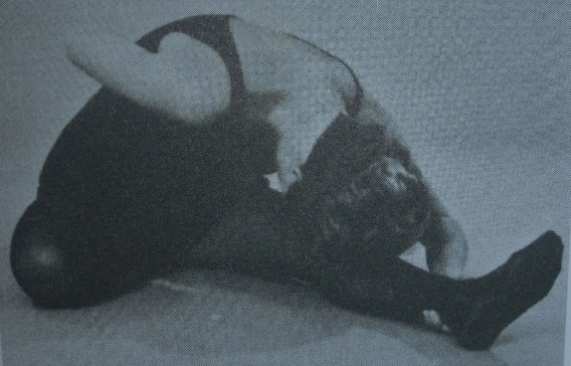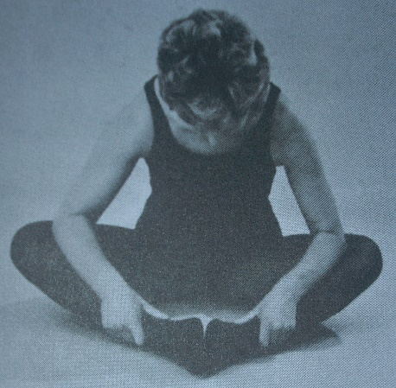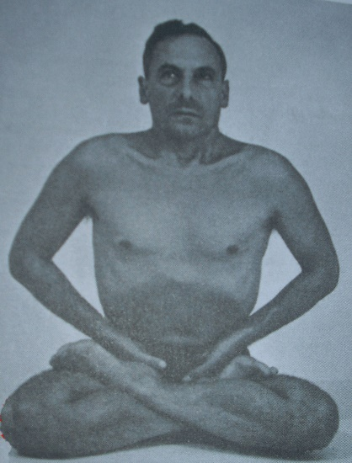

Vsedě umístit jeden nárt do rozkroku nebo na začátek stehna (špička nevyčnívá přes stehno). Druhá noha natažená dopředu a předklonit (přitáhnout rukama) trup nad ní, až se čelo dotkne nohy. Nohy vyměnit. Poté skrčit obě kolena, chodidla na sebe co nejblíže k rozkroku. Předloktí položit na holeně a pomocí loktů tlačit kolena k zemi (nebo alespoň dlaněmi tlačit kolena dolů). Poté úplný lotosový sed, páteř je rovná a kolmo k zemi, ruce položit na kolena dlaněmi nahoru, uvolnit celé tělo.

**Lotos s předklonem** – jógamudra

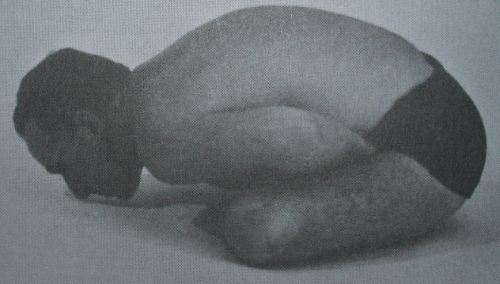 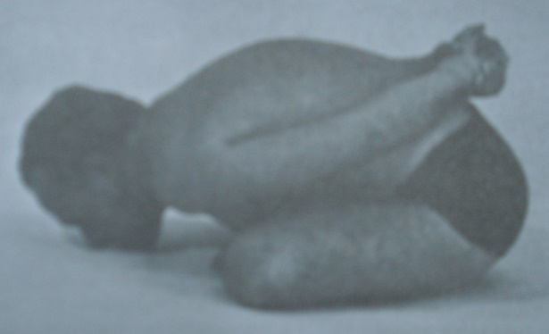

Ruce v pěst, hřbetní strana na paty, palce vpřed a dolů. Nádech, zadržet, předklon a čelo na zem. S výdechem vysunout bradu co nejdál vpřed po zemi. Výdrž, dýchat.

Varianta: Ruce se chytí za zády, dále stejné.

Proti zácpě, pozitivní vliv na močový měchýř a ledviny, páteř.

**Krab** – lolásana

Páv s nohama v lotosu. Předklon, stehna stojí na kolenou, odtlačit trup vpřed a stahem dolních zádových svalů zvednout složené nohy do roviny. Pozice není tak obtížná jak vypadá.

**Kombinace lotosu s dalšími pozicemi:**

Předklony a rotace

Stoj na hlavě

Ryba,

Parvatanásana (obtížná) – stoj na kolenou (trup zvednutý, ruce natažené dopředu)

Kohout – kutásana (vsunout předloktí mezi stehna a lýtka, ruce na zem a zvednout na pažích)